Sesuai dengan rapat STIKes Payung Negeri tgl 3 Januari 2023, ada beberapa penambahan dan perubahan di Aplikasi PMB Online, yaitu :

- Bagian General
- (PRIORITAS KEDUA) Penambahan notifikasi by email dari sistem ke email panitia pmb / pendaftar , jika :
- Ada yg sudah selesai mengisi form registrasi (notif ke email panitia pmb)
- Ada yg sudah menyelesaikan ujian online test (notif ke email panitia pmb)
- Notif ke pendaftar jika sudah ditetapkan lulus usm atau tidak lulus usm (notif ke email pendaftar).
Sudah dibuatkan task

- Bagian Halaman Form Registrasi
- (PRIORITAS AWAL) Nama pilihan dari program diperjelas lagi. Seperti program Reguler diperjelas menjadi Reguler (Tamatan SMA/Sederajat), Non Reguler (Tamatan D3 Kesehatan).
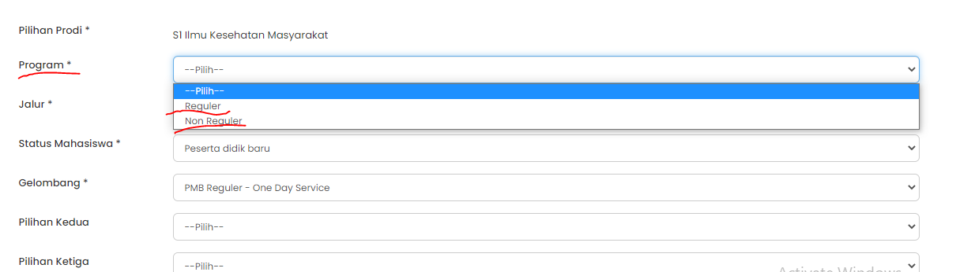
- Sudah dikordinasikan dengan Client

- (PRIORITAS AWAL) Pilihan program dan jalur, bisa saling berkaitan? misal jika pilih program reguler, maka akan menampilkan jalur dari program reguler saja (tidak bercampur dengan jalur yang ada di program non reguler) dan sebaliknya jika yg dipilih program non reguler akan menampilkan jalur yg di program non reguler.
- Udah ada Task, menunggu progress selesai
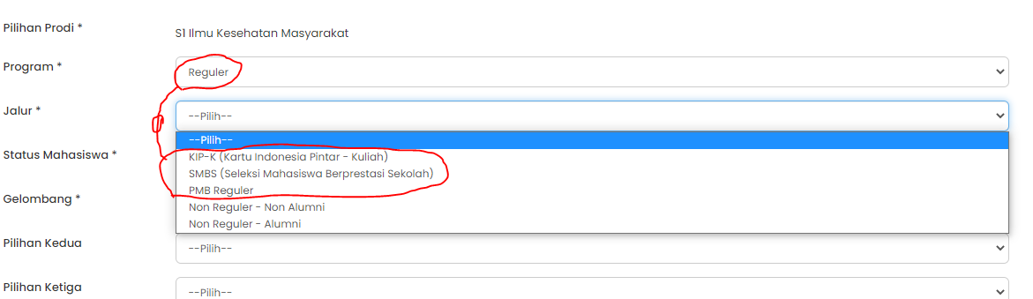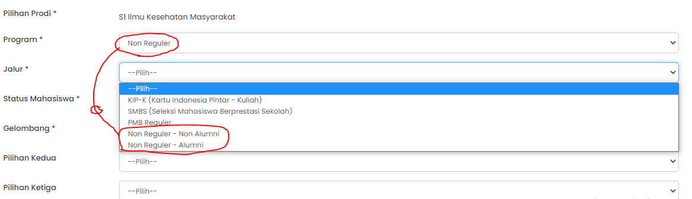

- (PRIORITAS AWAL) Dihalaman form registrasi, inputan dibawah ini bisa dihilangkan (maksudnya tidak perlu ditampilkan untuk diinput oleh pendaftar diawal, namun nanti akan dilengkapi kembali saat sudah membayar uang pendaftaran dan mengisi form edit data diri yg ada di halaman akun pmb pendaftar.
- Gelombang
- Alumni?
- Status Mahasiswa
- Pendidikan terakhir/jenis sekolah
- Tipe lulusan

- Nama Kampus (khusus non reguler)
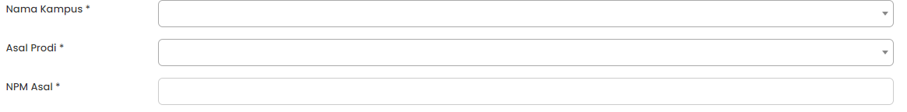
- Asal Prodi (khusus non reguler)
- NPM Asal (khusus non reguler)
- Pernah daftar sebelumnya
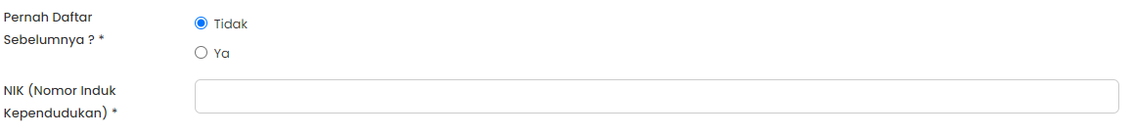
- Nik

Jadi hanya pilihan dan inputan yg ada dan nampil pada form registrasi pmb yaitu :
- Nampil text Pilihan Prodi
- Pilihan Program
- Pilihan jalur
- Pilihan kedua (ubah menjadi wajib dipilih)
- Pilihan ketiga (ubah menjadi wajib dipilih)
- Nama Lengkap
- Email
- Telepon Seluler
- Sumber Informasi
- Pernyataan menyatakan dengan sesungguhnya ….
- Sudah dikordinasikan dengan client dan clear

- (PRIORITAS AWAL) Pilihan kedua dan ketiga dibuat menjadi wajib (required)
- Done dibuatkan settingannya

- Bagian Halaman Hasil USM
- (PRIORITAS AWAL) Bisa tambahkan text keterangan dibawah kotak abu2, yaitu “Silahkan untuk bergabung untuk proses selanjutnya terkait pendaftaran mahasiswa baru, berikut link nya http:://…….” dan juga tampilkan qrcode yg isinya link group whatsappnya. (link groupnya bisa custom, jika sewaktu² sudah penuh group akan diganti dengan link group yg baru dan otomatis juga mengikuti barcodenya)
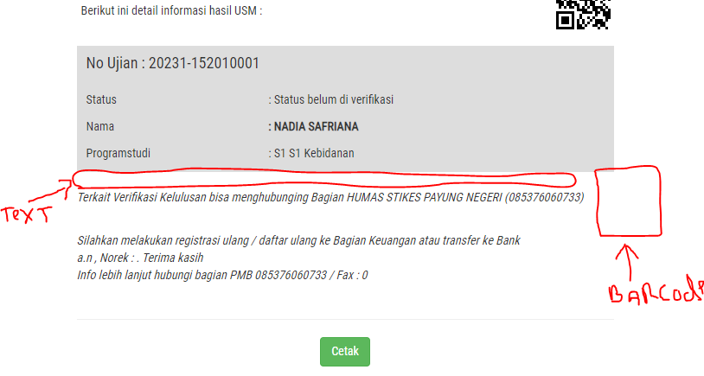
- Sudah ada task

- Cetak Formulir di halaman panitia pmb
- (PRIORITAS AWAL) angka 2 dari petugas pendaftarn diubah menjadi Nama lengkap dari Petugas Pendaftar
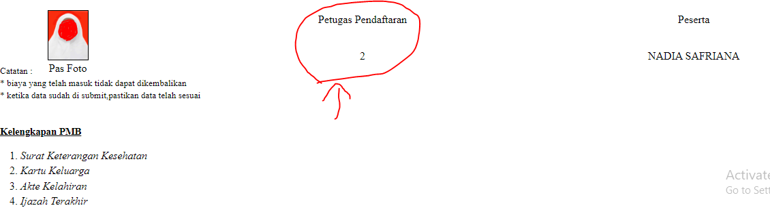
- Sudah ada Task, menunggu progress

- Halaman Calon Mahasiswa Baru
- (PRIORITAS KEDUA) Di list table data calon mahasiswa baru, bisa ditambahkan 1 kolomn baru yg namanya yaitu Persentase Pengisian Form, valuenya dari persentase isian Kelengkapan Profil dari pendaftar
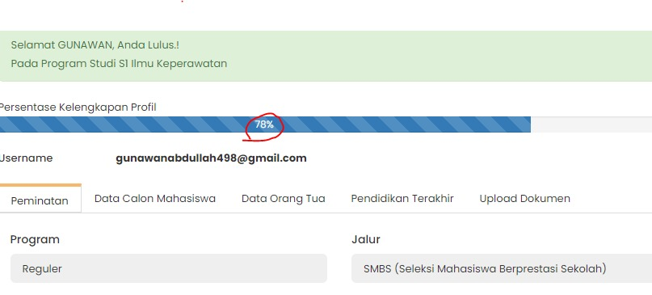
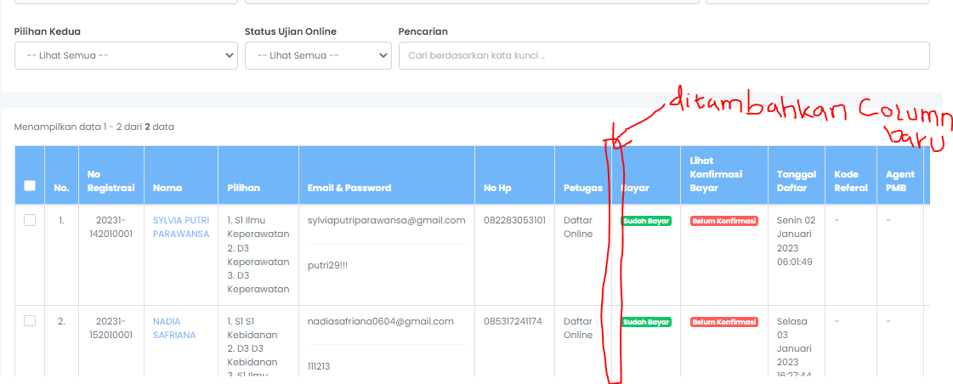
- Dibuatkan task menunggu progress

- (PRIORITAS KEDUA) Penambahan Fitur untuk menampilkan informasi Jumlah pendaftar dari masing²Agent PMB

Request yg sudah diajukan namun dipending/dibatalkan karena ada perubahan dari hasil rapat STIKes Payung Negeri, yaitu :
- pilihan 3 di hide (dibatalkan)
- penambahan biaya untuk jumlah pilihan (dipending)

Saya juga merangkap request-request yang sebelumnya kami ajukan terkait pmb dan hasil kesimpulan dari catatan terakhir kali zoom, yaitu :
1. (PRIORITAS KEDUA) proses diskon setelah posting tagihan dan ada pembayaran (Sudah ada Task, menunggu progress)
2. penambahan biaya untuk jumlah pilihan (dipending) (Sudah ada Task, menunggu progress)
3. pilihan 3 di hide (dibatalkan)
4. tambahkan keterangan pada form login ketika lupa password DONE
5. (PRIORITAS AWAL) nama sekolah input manual, di data mahasiswa di admin dan di portal mahasiswa (Sudah ada Task, menunggu progress)
6. proses penambahan, reveral secara bebas
7. re design cetak KTM Menunggu Desain dari client
8. persyaratan di cetak formulir, sesuaikan dengan jalur. DONE

